**LAPORAN PRAKTIKUM ALGORITMA DAN STRUKTUR DATA**

**PERTEMUAN 15 GRAPH**

Dosen Pengampu : Triana Fatmawati, S.T., M.T.



Muhammad Afiq Firdaus

2341760189 / 21

SIB-1E

**PROGRAM STUDI D-IV SISTEM INFORMASI BISNIS**

**JURUSAN TEKNOLOGI INFORMASI**

**POLITEKNIK NEGERI MALANG**

**2024**

**Praktikum Percobaan 1**

Buat class **Node21.java**

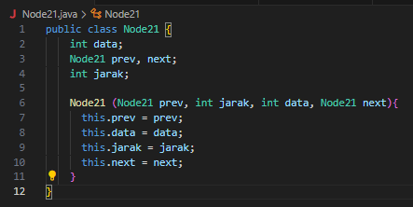

Buat class **DoubleLinkedList21.java**

Tambahkan method **addFirst**

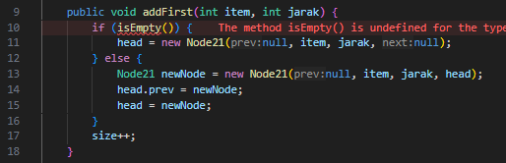

Buat method **getJarak**

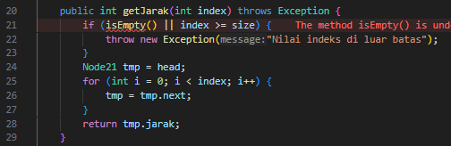

Kemudian tambahkan method **remove**

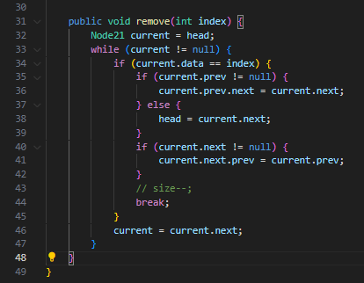

Buat class **Graph21.java**, yang terdiri dari atribut **vertex** dan **DoubleLinkedList** kemudian tambahkan kontrukstornya.

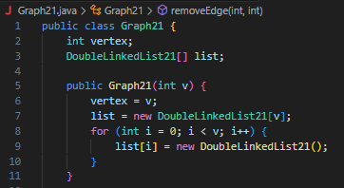

Tambahkan method **addEdge**

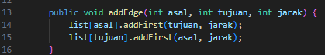

Tambahkan method **degree()**

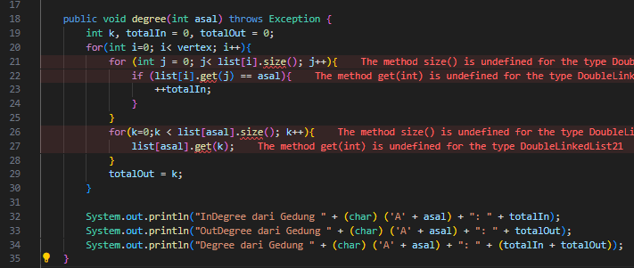

Tambahkan method **removeEdge()**

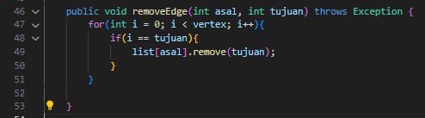

Tambahkan method **removeAllEdges()**

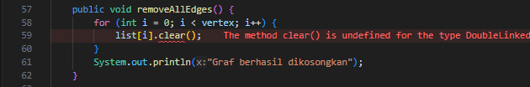

Buat method **PrintGraph()**

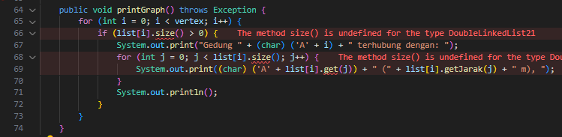

Buat class baru **GraphMain21.java,** dan tambahkan kontrukstornya sesuai pada jobsheet

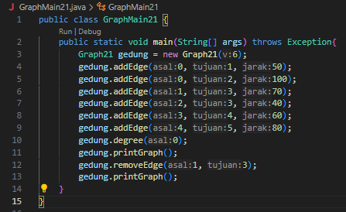

Berikut adalah hasil run dari code diatas

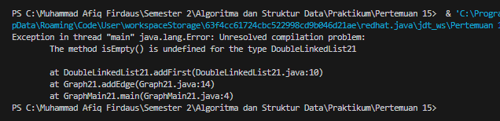

**Pertanyaan :**

1. Perbaiki kode program Anda apabila terdapat error atau hasil kompilasi kode tidak sesuai!

2. Pada class Graph, terdapat atribut list[] bertipe DoubleLinkedList. Sebutkan tujuan pembuatan variabel tersebut!

3. Jelaskan alur kerja dari method removeEdge!

4. Apakah alasan pemanggilan method addFirst() untuk menambahkan data, bukan method add jenis lain saat digunakan pada method addEdge pada class Graph?

5. Modifikasi kode program sehingga dapat dilakukan pengecekan apakah terdapat jalur antara suatu node dengan node lainnya, seperti contoh berikut (Anda dapat memanfaatkan Scanner).

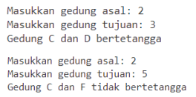

**Jawaban**